Gedächtnisprotokoll DigiSys2019 1.Termin

Aufgabe 1
- Wieviele Ausgangsbits werden bei der Addition 2 vorzeichenloser 8-bit Dualzahlen mindestens benötigt, damit es in keinem Fall zu einer Bereichsüberschreitung kommt?
- Welchen Vorteil hat die 2er-Komplement gegenüber der 1er-Komplement Zahlendarstellung?
- Wie sehen die Terme einer KDNF aus?
- Geben sie die Wahrheitstabelle der Implikation an.
- Zeichnen sie das Schaltzeichen eines zweiflankengesteuerten
RS-FlipFlops.
- Wieviele Terme kann die KDNF einer Funktion mit 4 Eingängen maximal haben?
- Nennen sie alle 0-1-Gesetze.
- Sei 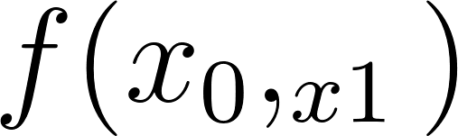 eine zweistellige Funktion, wobei gilt 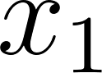 = MSB, geben sie den dargestellten Min/Maxterm an:


- Geben sie ein Grundgatter an, welches ein vollständiges Logiksystem bildet.
- Bei welchem Automatentyp hängt die Ausgabe nur vom aktuellen Systemzustand ab?
- Was stellt das folgende Schaltnetz dar?

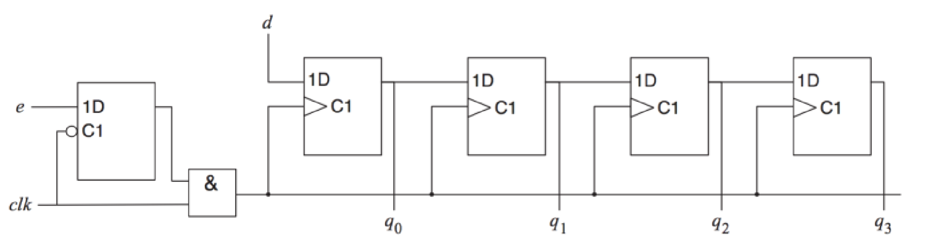

Aufgabe 2
- Geben sie für jeden der folgenden Umformungsschritte die angewendeten Gesetze an. Es können mehrere Gesetzt gleichzeitig angewandt worden sein die alle anzugeben sind.

[gegeben ein paar Umformungen]
- Verwenden sie den Entwicklungssatz von Shannon um die Funktion 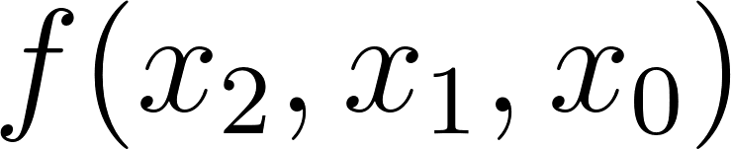 nach den Variablen 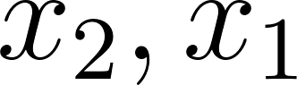 zu entwickeln.

Aufgabe 3
- Lesen sie aus dem folgenden Schaltnetze die Funktionen ab und vervollständigen sie die Wahrheitstabellen. Schreiben sie anschließend die algebraische Definition der Funktionen auf.

[gegeben Schaltnetz mit OR,XNOR,AND,NOR,XOR]
- Geben sie die algebraische Definition der Funktion z an.

𝛅(a,b,c) | a | b | c | z(a,b,c)
0 | 0 | 0 | 0 | 1
1 | 0 | 0 | 1 | 0
2 | 0 | 1 | 0 | 0
3 | 0 | 1 | 1 | 0
4 | 1 | 0 | 0 | 0
5 | 1 | 0 | 1 | 0
6 | 1 | 1 | 0 | 0
7 | 1 | 1 | 1 | 0



- Beschriften sie die Grafiken nach der Art der MOS und vervollständigen sie die entsprechende Schalterlogik.
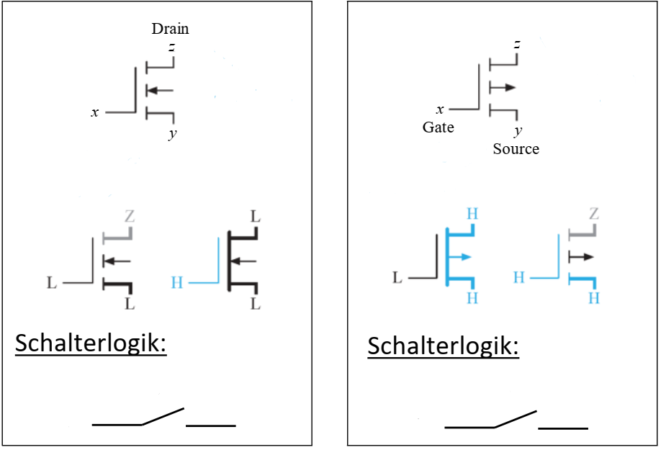

- Zeichnen sie die Funktion z aus aufgabe b) in Schalterlogik und markieren sie den Pull Down bzw. Up Pfad.

Aufgabe 4
[gegeben Wahrheitstabelle für zwei partiell definierte Funktionen f und g]
- Verwenden sie das McCluskey verfahren mit f. und tragen sie unten die Primimplikanten ein. (Auswahl aus menge von Primimplikanten deren index hingeschrieben und deren Zeile in der McCluskey Tabelle markiert werden sollte)
- Verwenden sie das Tison verfahren für g nur mit der Variablen a. Sie müssen nicht die Primimplikanten bestimmen, sondern nur einen Schritt des Tision Verfahrens anwenden.

Aufgabe 5
Ein Schachturnier soll als Mealy Automat dargestellt werden. Pro Match treten 2 Teams mit je 3 Spielern paarweise gegeneinander an. Ein Match besteht aus 3 Spielen. Das Team, das zuerst 2 Einzelpartien gewonnen hat, kommt in die nächste Runde.

Zustand | Bedeutung:  Spielstand - Team 1:Team 2
Z₀₀ | 0:0
Z₁₀ | 0:1
Z₀₁ | 1:0
Z₁₁ | 1:1

Eingabe | Bedeutung
00 | Spiel läuft noch
01 | Spiel läuft noch
10 | Team 1 gewinnt Spiel
11 | Team 2 gewinnt Spiel

Ausgabe | Bedeutung
00 | Match läuft noch
01 | Match läuft noch
10 | Team 1 gewinnt Match
11 | Team 2 gewinnt Match

Zeichnen sie den Mealy Automaten.

Aufgabe 6
Gegeben sei folgende Zustandsübergangstabelle mit den Zuständen A,B,C,D, Eingabe x und Ausgabe y.

𝛅 | Z | z₁ | z₀ | x | Z’ | z₁’ | z₀’ | y
0 | A | 0 | 0 | 0 | A | 0 | 0 | 1
1 | A | 0 | 0 | 1 | B | 0 | 1 | 1
2 | B | 0 | 1 | 0 | B | 0 | 1 | 0
3 | B | 0 | 1 | 1 | D | 1 | 1 | 0
4 | C | 1 | 0 | 0 | C | 1 | 0 | 1
5 | C | 1 | 0 | 1 | A | 0 | 0 | 1
6 | D | 1 | 1 | 0 | D | 1 | 1 | 0
7 | D | 1 | 1 | 1 | C | 1 | 0 | 0

- Welcher Automat ist bei dieser Zustandsübergangstabelle sinnvoll und weshalb?
- Zeichnen sie den von ihnen gewählten Automaten.
- Optimieren sie mit KV-Tafeln die Übergangs- und Ausgangsfunktionen ohne Hazards zu vermeiden. Beschriften sie dazu die KV-Tafeln, tragen sie die Werte entsprechend der Übergangstabelle ein und schreiben sie anschließend die minimale DNFs auf.

